Tisztelt gr. Széchenyi István!
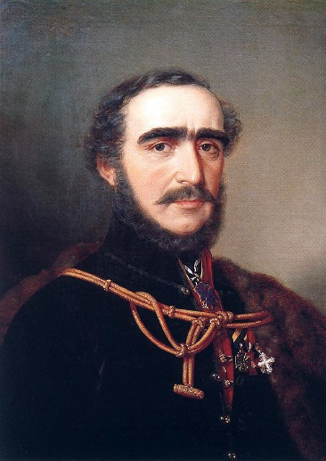
Ön az 1839-ben látott Bánk bán premierje után a következőket tetszett írni naplójába: „Megfoghatatlan, hogy a kormány megengedi ily’ esztelenség előadását. Rossz, veszedelmes tendencia.” E állításait szeretnénk megcáfolni levelünkben. Nem gondoljuk, hogy ez a mű ilyen fajta szavakat érdemelne.
A dráma számos irodalmi és történelmi jelentőséggel bír. Először is, beszéljünk az irodalmi jelentőségeiről. A Bánk bánt saját korában többen is negatívan ítélték meg, ezért megértjük Önt is, hogy első előadás után elítélően fogalmazott a műről. Azonban barátja, Bárány Boldizsár javaslatára 2586 sorából mindössze 344 maradt azonos az első kidolgozással, ezáltál a történelmi hitelessége is javult, ugyanis Katona módosította a cselekmény időpontját. Ennek a hatására a mű már olyan jelentőséggel bírt, hogy könyvben való megjelenését is engedélyezte a cenzúra, 1920-ban megjelent, ám hiányzott a magyar olvasóközönség, ezért kevés példányszámban fogyott el.

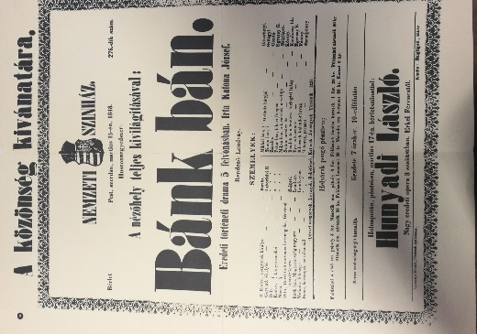
Viszont a színházi életben rendkívüli sikereket aratott. A székesfehérvári színtársulat színészei négy évi szünet után fergeteges sikert arattak a Német Színházban 1819. május 3. és június 16. között tartott 18 előadásukkal. A kassai színtársulat 1833. február 15-ei ősbemutatója után Katona barátja, Udvarhelyi Miklós először írta le a „remek” szót a darabról. Így a darabnak egyre nagyobb híre lett. 1845-től a reformkori közönség és a kritikusok kezdik felfedezni pótolhatatlan értékét. 1848. március 15-én a pesti Magyar Színházban a forradalmi előadás félbeszakadt, de március 23-án csonkítatlanul, cenzúra nélkül, nagy sikerrel adták elő. Ettől kezdve Arany János nagyra értékeli a mű mélységét és sokrétegűségét. Operaváltozat készült 1861-ben Erkel Ferenc tollából. Némafilmet, illetve tévéfilmeket rendeztek belőle a 20. és 21. században. Ezekkel a tényekkel szeretnénk a gróf úr álláspontját megváltoztatni.
A dráma korhűen ábrázolja a 13. századi Magyarországot II. András uralkodási ideje alatt. Amíg a király Konstantinápoly mellett háborút vívott, addig a királyné a merániaiakat magas pozíciókba helyezte és birtokokat adományozott nekik. A bán önvédelemből leszúrta Gertrúdot, majd Endréhez ment bevallani tettét. Katona széles látókörűségét és nagy történelmi tudását bizonyítja, hogy többféle forrásból is merített.

